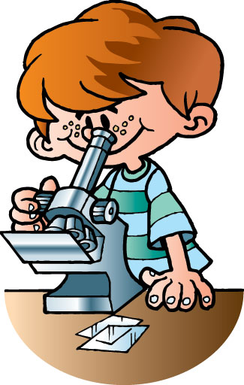
Дошкольное детство – уникальный период в жизни человека, время, когда формируется его здоровье и интенсивно проходит процесс развития личности: формирование базиса личностной культуры, нравственных и духовных ценностей, развитие интеллектуальной сферы, творческих способностей и умений, которыми человек будет оперировать на протяжении всей своей жизни.
В настоящее время в системе дошкольного образования формируются и успешно применяются новейшие разработки, технологии, методики, которые позволяют поднять уровень дошкольного образования на более высокую и качественную ступень. Одним из таких эффектных методов познания закономерностей и явлений окружающего мира является экспериментально-исследовательская деятельность, которая давно заняла прочное и основное место в высшей и средней школе.
Известно, что ознакомление с каким-либо предметом или явлением дает наиболее оптимальный результат, если оно носит действенный характер. Нужно предоставить детям возможность «действовать» с изучаемыми объектами окружающего мира. Специально организованная исследовательская деятельность позволяет нашим воспитанникам самим добывать информацию об изучаемых явлениях или объектах, а педагогу – сделать процесс обучения максимально эффективным и более полно удовлетворяющим естественную любознательность дошкольников.

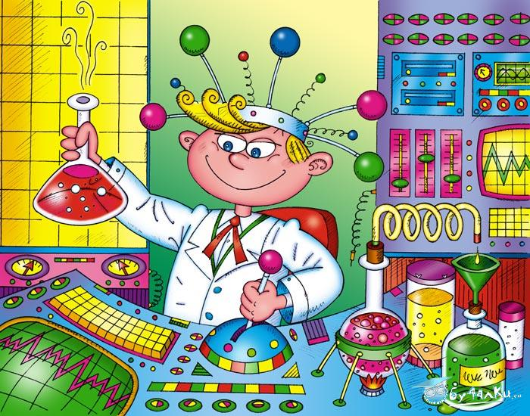
Главное достоинство экспериментально-исследовательской деятельности заключается в том, что она близка дошкольникам (дошкольники – прирожденные исследователи), и дает детям реальные представления о различных сторонах изучаемого объекта, о его взаимоотношениях с другими объектами окружающей среды. В процессе эксперимента помимо развития познавательной деятельности, идет развитие психических процессов - обогащение памяти, речи, активизация мышления, умственных умений так как постоянно возникает необходимость совершать операции анализа и синтеза, сравнения и классификации, обобщения и экстраполяции, необходимость давать отчет об увиденном, формулировать обнаруженные закономерности и выводы; происходит не только ознакомление ребенка с новыми фактами, но и накопление фонда умственных приемов и операций.
Кроме того, следует отметить положительное влияние экспериментально-исследовательской деятельности на эмоциональную сферу ребенка, на развитие творческих способностей, формирование трудовых навыков, умение доводить начатое до победного конца.
Дети очень любят экспериментировать. Это объясняется тем, что им присуще наглядно-действенное и наглядно-образное мышление. Поэтому экспериментально - исследовательская деятельность, как никакой другой метод, удовлетворяет возрастным особенностям. В дошкольном возрасте экспериментирование является ведущим, а впервые три года – практически единственным способом познания мира. Своими корнями экспериментирование уходит в манипулирование предметами, о чем неоднократно говорил Л. С. Выготский.

Вы можете провести с детьми несложные опыты в домашних условиях,когда вы заняты на кухне, а ребенок рядом с вами. Во избежание несчастных случаев уделите ему немного времени, займите его простейшими опытами. Ведь опыты развивают наблюдательность, восприятие, мышление, сообразительность, побуждают к проявлению творчества.
Опыт 1. «Поиск воздуха».
Цель: дать ребенку сведения о том, что воздух находится вокруг нас, он может быть холодный, теплый, влажный, без воздуха не может жить ни человек, ни растение.
Материал: ленточки, целлофановый пакет, воздушный шарик, трубочка для коктейля, емкость с водой.
Предложить ребенку доказать с помощью предметов, что вокруг нас есть воздух. Ребенок выбирает любые предметы, показывает опыт (например, дует в трубочку, конец которой опущен в воду; надувает воздушный шарик и др.) самостоятельно. Потом он объясняет происходящие процессы на основе результатов действий с предложенным оснащением.
Вывод: воздух есть везде, он прозрачный.
Опыт 2. «Пузырьки-спасатели».
Цель: дать ребенку представления о том, что воздух легче воды, имеет силу.
Материал: стакан с минеральной водой, мелкие кусочки пластилина.
Взрослый наливает в стакан минеральную воду, сразу же бросает в нее несколько кусочков пластилина, величиной с рисовые зернышки. Ребенок наблюдает, решает, почему пластилин падает на дно (он тяжелее воды, поэтому тонет). Затем следит за тем, что происходит на дне, почему пластилин всплывает и снова падает, что тяжелее и почему. (В воде есть пузырьки воздуха, они поднимаются наверх и выталкивают кусочки пластилина; поэтому пузырьки воздуха выходят из воды, а тяжелый пластилин снова опускается на дно.)
Вывод: воздух легче воды, имеет силу.
Опыт 3. «Сладкий» опыт».
Цель: дать представление о том, что, чем меньше частички вещества, тем быстрее они растворяются.
Материал: два мерных стаканчика с водой, сахарная пудра, сахарный песок, ложечка.
Взрослый ставит перед ребенком два мерных стаканчика с водой и предлагает ему ложечкой взять сахарную пудру и всыпать ее в один стаканчик. Затем этой же ложечкой взять сахарный песок и всыпать его в другой стаканчик. Что растворяется быстрее? Почему?
Вывод: чем меньше частички вещества, тем быстрее они растворяются, т. е. исчезают в воде.
Опыт 4. «Размешивать или нет?»
Цель: дать представление о том, что вещества быстрее растворяются при перемешивании.
Материал: два мерных стакана с водой, сахарный песок, ложечка. Вода в стаканчиках холодная. Ребенок берет одинаковое количество сахарного песка, примерно по ложечке, и опускает в каждый стакан, И сразу ' же в одном стакане быстро перемешивает ложечкой сахар с водой. Что произошло? Где сахарный песок растворился быстрее? Какой вывод можно сделать?
Вывод: вещество быстрее растворяется при перемешивании.
Опыт 5. «Горячая и холодная вода».
Цель: дать представление о том, что в горячей воде вещества растворяются быстрее.
Материал: в одном стакане горячая вода, в другом холодная, сахарный песок, ложечка.
Взрослый ставит перед ребенком два стакана с горячей и холодной водой. Ребенок опускает по ложечке сахарного песка в каждый стакан. В каком сахарный песок растворился быстрее? Взрослый предлагает осторожно потрогать стакан. Какая в нем вода? (Горячая.)
Вывод: В стакане с горячей водой сахарный песок растворился быстрее, потому что частицы вещества перемешиваются быстрее с горячей жидкостью.
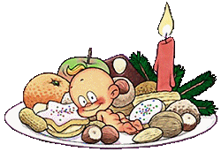
Опыт 6: «Свечка в банке»
Цель: выявить, что при горении изменяется состав воздуха (кислорода становится меньше), что для горения нужен кислород. Познакомиться со способами тушения огня.
Вот задачка для ребенка: папа предлагает подумать и сказать, как можно погасить свечку (пламя), не прикасаясь ни к свече, ни к пламени и не задувая ее. «Давай я покажу тебе, как это можно сделать», — говорит папа сыну (или дочке). Он зажигает свечу, накрывает ее банкой, и вместе наблюдают, как гаснет пламя. «Папа, а почему в банке свеча не горит?» — конечно же, спросит ребенок. А все очень просто: для того чтобы поддерживать огонь, нужен газ — кислород. Кислород сгорает и превращается в другой газ — угарный. Поэтому когда доступ кислорода к огню затруднен (мы накрыли свечку банкой), огонь гаснет. Дальше папа рассказывает, что это свойство используют для тушения огня при пожарах (вода при высокой температуре превращается в пар и препятствует доступу кислорода). А еще для того, чтобы потушить пламя, его можно засыпать землей (тогда кислород не будет поступать, и пламя погаснет).
Опыт 7: Взаимодействие воды и снега
Цель: познакомить с двумя агрегатными состояниями воды (жидким и твердым). Выявить свойства воды: чем выше ее температура, тем в ней быстрее, чем на воздухе, тает снег; проверить способность снега под действием тепла превращаться в жидкое состояние.
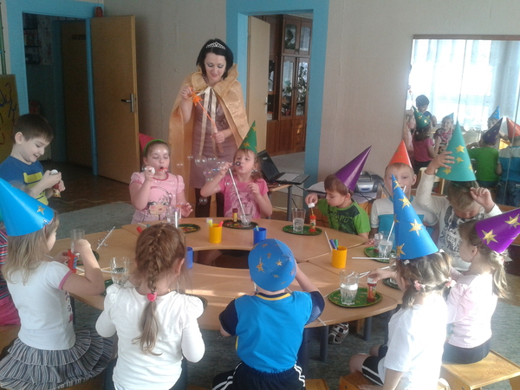
Папа говорит ребенку: «Я могу удержать в руках воду и не пролью ни капли!» Ребенок заинтересован — как же у папы это получится?! Очень просто: комочек снега — вот тебе и вода! «Но разве снег — вода?» — обязательно спросит сын или дочь. Тогда папа предлагает подержать комочек снега в руках. Что происходит? Снег начинает таять — появляется вода. А если его отнести в теплую комнату? Что произойдет со снегом, если его опустить в воду? Где быстрее растает снег: в теплой или холодной воде?
Приятного времяпровождения вам и вашим малышам!

